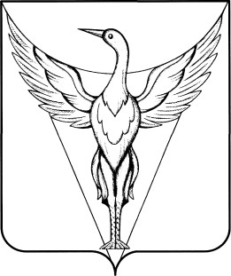

СОВЕТ ДУПУТАТОВ МАЯКСКОГО СЕЛЬСКОГО ПОСЕЛЕНИЯ

ОКТЯБРЬСКОГО МУНИЦИПАЛЬНОГО РАЙОНА

ЧЕЛЯБИНСКОЙ ОБЛАСТИ

__________________________РЕШЕНИЕ_____________________________

От 14.03.2016 г. № 34

О внесении изменений в Решение

Совета депутатов Маякского

сельского поселения от11.11.2010 г. № 24

«О внесении изменений в Постановление

Совета депутатов Маякского сельского

поселения от 11.08.2005 г. № 11 «Об

установлении земельного налога».

В соответствии с Федеральным Законом от 04.1212014 г. № 347-ФЗ «О внесении изменений в ч.ч.1 и 2 Налогового кодекса РФ, с Федеральным законом от 06.10.2003 г. № 131-ФЗ «Об общих принципах организации местного самоуправления в Российской Федерации» Совет депутатов Маякского сельского поселения

РЕШАЕТ:

1. Внести в решение совета депутатов от 11.11.2010 года № 24 «О внесении изменений в Постановление Совета депутатов Маякского сельского поселения от 11.08.2005 г. № 11 следующие изменения:

1) в пункте 4 исключить слова «или физических лиц, являющихся индивидуальными предпринимателями».

2. Настоящее решение опубликовать в газете «Октябрьская искра», и разместить на официальном сайте поселения в сети «Интернет».

3. Настоящее решение вступает в силу со дня его подписания и распространяет свое действие на правоотношения, возникшие с 1 января 2015 года.

Глава Маякского сельского поселения Б.Я.Хатынов